Automatização do Processo de Manutenção Preventiva de Circuitos Elétricos

Jurema M. Braga | Sérgio Brunner | Joaquim Marcos Almeida
Light S.E.S.A. | Light S.E.S.A. | Light S.E.S.A.
jurema.braga@light.com.br | sergio.brunner@light.com.br | marcos.joaquim@light.com.br

Elton Flach | Rogério Ribeiro da Cruz | Erick Nilson dos Santos Cordeiro
Light S.E.S.A. | Light S.E.S.A. | Light S.E.S.A.
elton.flach@light.com.br | rogerior@light.com.br | ericknil@light.com.br

Palavras-chave
Aplicativo Computacional
Automatização de Processos
Manutenção Preventiva
Planejamento

Resumo
Este artigo, voltado para área de manutenção preventiva, apresenta a primeira fase do projeto de aprimoramento do planejamento e controle do processo de manutenção preventiva dos circuitos da rede aérea de distribuição na área de concessão da Light Serviços de Eletricidade S.A., determinado após estudo e redesenho da estrutura de manutenção e operação da companhia. O artigo contempla a metodologia elaborada e os recursos computacionais (transações do sistema de gestão corporativa – SAP) criados para adequar controles, padronizar procedimentos, facilitar a aplicação das normas técnicas, automatizar o acompanhamento das ocorrências e o registro dos serviços de campo, institucionalizar a emissão de dados estatísticos e históricos, agilizando a tomada de decisão gerencial, além de permitir a análise da qualidade dos serviços prestados aos clientes. São apresentados alguns resultados através de indicativos que sustentam a opção de trabalho escolhida.

1. Introdução
A competitividade provocada pelo mercado globalizado, as inovações tecnológicas e os novos conceitos de gestão da informação influenciam as decisões, e estão obrigando aos integrantes das empresas a trabalharem de forma organizada, tendo objetivos comuns, que conduzam à satisfação dos clientes.
Novos desafios surgem nas organizações, principalmente, no que diz respeito à redução de prazos, custos e riscos. Desta forma, a integração dos processos, associados à tecnologia de informação, torna-se vital para que as organizações desenvolvam suas tarefas, se movimentem, interajam e se integrem de maneira mais rápida e eficaz.
Neste contexto, a Light Serviços de Eletricidade SA está passando por um processo de transformação, cujo objetivo é preparar a empresa para enfrentar futuros desafios. Por este motivo, prioriza as ações de racionalização e controle dos custos da operação, por meio da modernização e eficiência nos processos, da maximização de valor no relacionamento com os fornecedores e do planejamento criterioso dos investimentos.
Com o foco na automatização dos processos relacionados aos serviços de campo, várias iniciativas estão sendo implementadas. Em destaque, a implantação de soluções de negócios que viabilizem o controle dos processos, através da ferramenta de Gestão Corporativa (SAP ERP) e a utilização de novas tecnologias como equipamentos de medição remota, PDA e GPS.
Durante a fase de levantamento e estudo da solução foram identificadas oportunidades de melhorias na gestão dos serviços de manutenção e operação, dentre elas a criação de um novo modelo de planejamento e execução do plano anual de manutenção preventiva dos circuitos da rede aérea de distribuição.
A gestão descentralizada da informação tornava lento o processo de monitoramento do grupo da gerência de qualidade que acompanha e executa a análise dos resultados da manutenção preventiva. Esta forma descentralizada de organização dos dados favorecia a não padronização do processo, envolvia um número elevado de funcionários, dificultando a gestão contábil e estatística.
Atendendo às necessidades estratégicas da organização, de priorização de atividades que permitiam retorno mais rápido (o que internamente identificamos como “quick wins”), o projeto foi dividido em duas fases:
1ª Fase: automatização dos processos de manutenção preventiva (já implantada – duração do projeto: 4 meses);
2ª Fase: implantação de equipamentos/dispositivos móveis para agilizar o cadastro das informações técnicas de campo (em estudo).
Resultados efetivos de um plano de manutenção são observados, em sua essência, após alguns meses de sua implantação. No entanto, os primeiros indicativos podem ser observados pelo aumento da produção das equipes na inspeção, apesar da redução de quadro, e nas análises iniciais do desempenho dos circuitos.
Não se pode deixar de mencionar que o envolvimento das equipes responsáveis pelo planejamento e realização dos serviços no campo, em todas as fases do trabalho, foi um dos principais fatores para o sucesso do trabalho.

2. Plano de Manutenção Preventiva
Para enfrentar os problemas presentes e se preparar para os futuros desafios, a Light Serviços de Eletricidade S.A. se encontra em um processo de transformação. Ao buscar o alinhamento com as melhores práticas do mercado a companhia vem promovendo ações de modernização de sua estrutura organizacional e de integração de seus processos de negócios.
Uma das ações implementadas foi a reestruturação das equipes de manutenção e operação pertencentes à Diretoria de Clientes. A nova estrutura foi organizada de forma a permitir a cessão de parte da equipe técnica para atender a outros setores da empresa.
A automatização dos processos relacionados aos serviços de campo é outra entre várias iniciativas que estão sendo implementadas.
O foco deste trabalho é apresentar como o plano anual de manutenção preventiva dos circuitos da rede aérea de distribuição foi adequado para atender a esta situação provocada pelas ações mencionadas.

2.1. Reestruturação das equipes de manutenção e operação
O projeto denominado P6 - Estruturando a empresa do futuro do plano de transformação identificou oportunidades de melhorias na gestão dos serviços de manutenção e operação e indicou um novo modelo organizacional e novo desenho da manutenção da rede.
As mudanças implementadas foram as seguintes:
- Definição das bases geográficas: de 12 para 9 coordenações de operação; de 8 para 5 bases de manutenção; de 16 para 14 postos locais de operação.
- Dimensionamento da estrutura de pessoal: Remanejamento de empregados.
- Modelo Conceitual: Planejamento Central; Centralização da Operação; Núcleo Regional e Bases Geográficas.
Além destas mudanças o formato da distribuição das atividades foi alterado. No momento anterior ao novo desenho, era atribuída ao técnico de manutenção a gestão dos serviços por classe de custo, isto é, o técnico era responsável por uma determinada atividade (poda, linha viva, linha morta) de uma aérea geográfica.
No novo desenho, o técnico de manutenção passou a ser responsável por todos os serviços de manutenção de um determinado grupo de circuitos.

2.2. Processo – Planejamento de Manutenção Preventiva
A reformulação do processo de planejamento da manutenção preventiva dos circuitos da rede aérea foi composta, essencialmente, por três fases: a mudança nos critérios de classificação dos circuitos; a padronização do processo maximizando o controle da qualidade e a customização de recursos na ferramenta de Gestão Corporativa (SAP ERP) para automatizar o processo.

2.3. Mudança nos critérios de classificação dos circuitos
A classificação dos circuitos passou a ser feita de acordo com os critérios descritos a seguir, considerando como período de apuração os últimos quatro anos.

Circuitos com potencial Supercrítico de participação.
Os circuitos supercríticos são aqueles que contribuíram com, no mínimo, 70% do total de clientes interrompidos dos conjuntos de consumidores considerados críticos.
Circuitos do sistema de 25 kV que alimentem SESDs de conjuntos de consumidores críticos.

Circuitos com potencial Crítico de participação
Circuitos que apresentaram os maiores valores de clientes interrompidos em ocorrências próprias por causas gerenciáveis, e que juntos participarem com 70% do total de clientes interrompidos da Light.
Circuitos do sistema de 25 kV que alimentem SESDs.
Circuitos com clientes sensíveis/críticos.

Circuitos com potencial Médio de participação
Demais circuitos que juntos representem 20% do total de clientes interrompidos na Light, e que apresentaram número de clientes interrompidos superior ou igual a 10.000 em ocorrências próprias.

Circuitos com potencial Baixo de participação.
Demais circuitos.

2.4. Padronização do processo – Melhoria no controle da qualidade

Figura 1
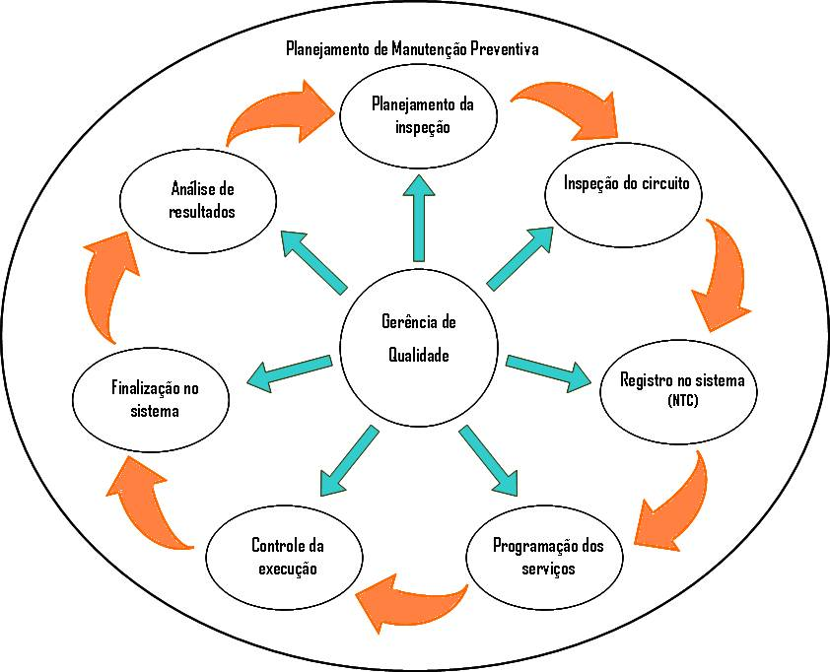

Como apresentado na figura 1 o processo é constituído das seguintes etapas:
- Planejamento de inspeções dos circuitos da rede aérea de distribuição;
- Inspeções dos circuitos de acordo com o planejamento e preenchimento no campo da Nota Técnica de Campo (NTC);
- Registro dos dados obtidos nas inspeções no sistema (NTC);
- Programação dos serviços identificados nas inspeções;
- Monitoramento e controle da execução dos serviços programados;
- Finalização das informações no sistema;
- Análise de resultados.

Planejamento de inspeções dos circuitos da rede aérea de distribuição
A companhia distribui energia para 31 municípios do Estado do Rio de Janeiro, abrangendo 25% do território estadual, com a cobertura de uma área de 10.970 km². Atualmente, a Companhia presta serviços a aproximadamente 3,8 milhões de clientes. A Empresa possui 19.060 km de rede de distribuição aérea, totalizando 1.279 circuitos. O planejamento das inspeções nos circuitos foi desenvolvido a partir do desempenho dos mesmos no período 2004/2007.
Os circuitos foram classificados em supercríticos, críticos, médios e baixos seguindo os critérios mencionados no item anterior. Em rigorosa análise foi definida a quantidade de inspeções necessárias ao longo do ano para o bom desempenho da rede de distribuição.
Assim os circuitos ficaram distribuídos segundo a tabela 1.

Tabela 1
Distribuição dos circuitos segundo a quantidade de inspeções anuais
Tipo de Circuito | Nº de Circuitos | Inspeções/ano
Super Crítico | 184 | 4
Crítico | 316 | 3
Médio | 259 | 0,5
Baixo | 520 | 0,5

Freqüência de Inspeção/Manutenção
A freqüência de inspeção/manutenção dos circuitos deve seguir o critério:
Trimestral - para circuitos supercríticos;
Quadrimestral - para circuitos críticos;
Bienal - para circuitos médios e baixos.
O planejamento das inspeções foi definido para o período de dois anos, com base nos critérios de classificação, e registrado no sistema para acompanhamento e controle das mesmas.
Através da informação da data da primeira inspeção do plano de um circuito, e seu grau criticidade, o sistema gera automaticamente as demais inspeções, estabelecendo assim o plano de manutenção do circuito, que pode ser consultado a qualquer momento.

Inspeções dos circuitos em acordo com o planejamento e preenchimento da Nota Técnica de Campo (NTC)
Seguindo o planejamento as inspeções são realizadas e as anormalidades observadas na rede são registradas no documento ‘Nota Técnica de Campo’.

Registro dos dados obtidos nas inspeções no sistema (NTC)
Os registros das anormalidades observadas em campo são transferidos para a base de dados da ferramenta de Gestão Corporativa (SAP ERP).

Programação dos serviços identificados nas inspeções
A partir da criação da NTC, o sistema informa o prazo máximo para execução dos serviços de manutenção, orientando assim a programação adequada dos serviços das diversas NTC’s em andamento.
Os serviços identificados na inspeção (NTC) são programados com a contratada. Cabe a contratada executar os serviços segundo orientação do técnico responsável.

Monitoramento e controle da execução dos serviços programados
Através dos relatórios, disponibilizados no sistema, o técnico responsável controla a execução dos serviços programados com a contratada.

Finalização das informações no sistema
O técnico responsável registra no sistema a execução dos serviços programados e as alterações necessárias para garantir o gerenciamento do processo como um todo.
A figura 2 abaixo indica que o circuito Chagas inspecionado em 28/12/07, teve seus serviços de manutenção concluídos em 23/01/08.

Figura 2
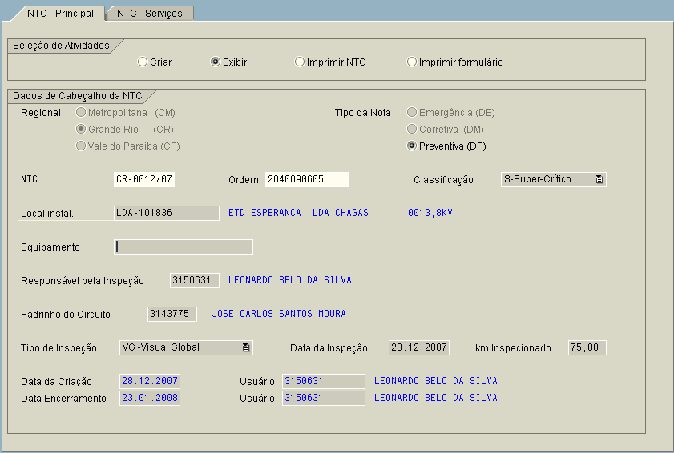

Os prazos estabelecidos para completar as etapas são os indicados na figura 3.

Figura 3
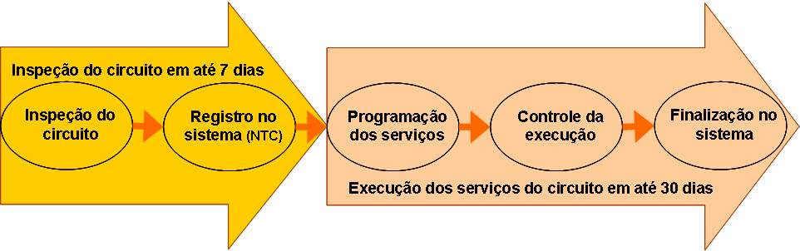

Análise de resultados
Comparando o cadastro de serviços realizados e o desempenho dos circuitos, os resultados são analisados e as devidas correções no planejamento são realizadas.
Todo o processo pode ser monitorado através do sistema corporativo pelo núcleo central de planejamento (gerência de qualidade) através de relatórios como apresentados nas figuras 4 a 7. No momento, outros relatórios estão sendo desenvolvidos.

Figura 4
Relatório de Planejamento
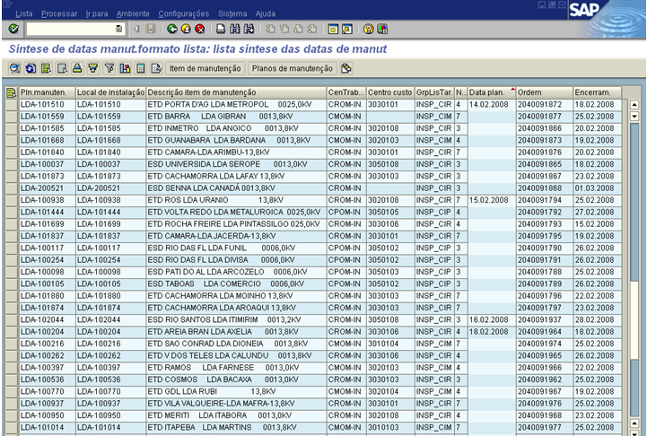

Figura 5
Relatório das Notas Técnicas de Campo - Execução dos Serviços
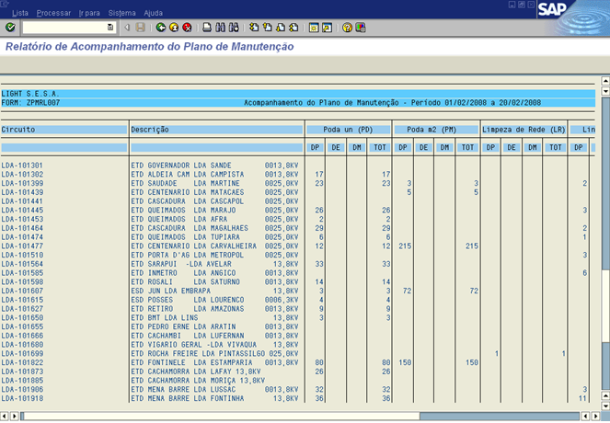

Figura 6
Relatório de Notas Técnicas de Campo Pendentes
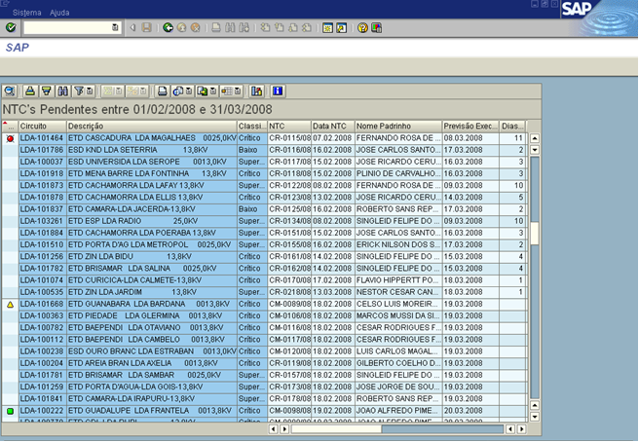

Figura 7
Relatório Densidades
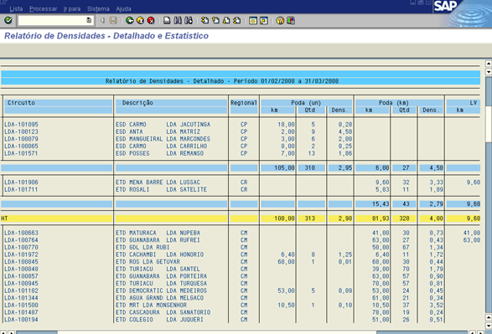

2.5. Criação de recursos na ferramenta de Gestão Corporativa (SAP ERP) para automatizar o processo
No estudo de melhoria, foi identificado que o apontamento dos serviços resultantes das inspeções realizadas em campo era no documento chamado Nota Técnica de Campo (NTC) que, apesar de possuir a mesma denominação nos diversos setores, apresentava modelos diferentes.
Durante a primeira fase do projeto, foi formatado um documento padronizado, baseado nas necessidades de documentação e na experiência de utilização das equipes responsáveis pela realização dos serviços no campo.
As figuras 8 e 9 apresentam as telas da transação ZNTC elaborada para operacionalização do registro de dados no sistema de gestão corporativa (SAP ERP)

Figura 8
Tela NTC- Principal
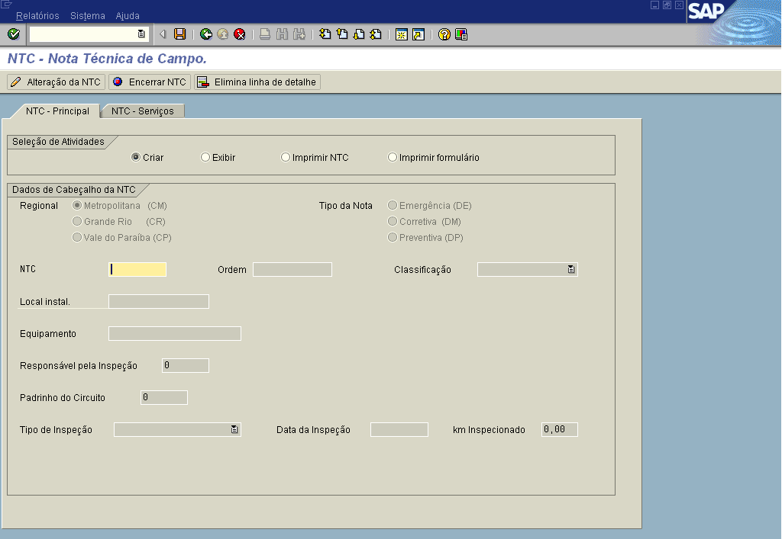

Figura 9
Tela NTC- Serviços
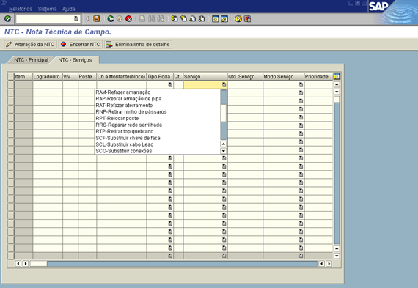

3. Conclusões
Este artigo apresentou o novo desenho do processo de planejamento e execução da manutenção preventiva. Neste trabalho foi desenvolvida uma ferramenta no sistema de gestão corporativa (SAP ERP) para subsidiar a automatização do processo de registro de dados. Foi elaborada uma metodologia constituída de processos simples e com interface amigável, que dispensa especialistas para o seu manuseio.
Além da redução do custo de pessoal de Operação e Manutenção, com a integração geográfica aumentou-se a disponibilidade de ativos físicos.
Este novo formato também favoreceu o registro do realizado em mão-de-obra (horas) e dos gastos em veículos (quilômetros).
Outra decisão importante foi a de envolver as equipes responsáveis pela realização dos serviços no campo, em todas as fases do trabalho. Esta estratégia representou um dos principais fatores para o sucesso do trabalho, pois permitiu a construção de uma solução mais amigável e de implantação rápida, minimizando os impactos relacionados às mudanças dos processos organizacionais.
Os primeiros indicativos obtidos para confirmar a consolidação do processo são os seguintes:

Tabela 2
Comparativo - Quantidade de funcionários responsáveis pela manutenção rede aérea

 | 2007 | 2008 | Resultado %
Total Manutenção | 43 | 34 | Redução de 20,9% no efetivo

Tabela 3
Comparativo - Quantidade de inspeções da rede aérea (período janeiro/fevereiro)

 | 2007 | 2008 | Resultado %
Total Manutenção | 324 | 440 | Acréscimo de 35,8% no volume de inspeções

Tabela 4
Comparativo - Quantidade de km inspecionado de rede aérea (período janeiro/fevereiro)

 | 2007 | 2008 | Resultado %
Total Manutenção | 4028,5 | 8037,2 | Acréscimo de 99,5% no volume de km inspecionado

4. Referências bibliográficas

GRUPO LIGHT, Jornal da Light Os Projetos Especiais, Edição 1, Agosto de 2006.

GRUPO LIGHT, Jornal da Light Um ano de Conquistas, Edição Especial, Agosto de 2007

PERRONE, Renato Gomes. Sistema de planejamento corporativo: enfoque sistêmico. Rio de Janeiro, Ed. Qualitymark, 2006, p. 14-15, 79-81.

SAP, Procedimentos SAP Apostila do Curso PLM-310 – Plant Maintenance, 2006

LIGHT, Escritório de Projetos, Apostila MGP - Metodologia de Gerenciamento de Projetos, Superintendência de Tecnologia da Informação, 2007

Soluções SAP. Acesso em 18/09/2007, disponível em: http://www.sap.com/brazil/index.epx

Soluções SAP. Acesso em 18/09/2007, disponível em: http://help.sap.com/

Gerenciamento de Projetos. Acesso em 15/08/2007, disponível em: http://www.pmirio.org.br/

Artigos sobre gerenciamento e redesenho de Processos de Negócios - Business Process Management. Acesso em 14/08/2007, disponível em: http://www.portalbpm.com.br/

